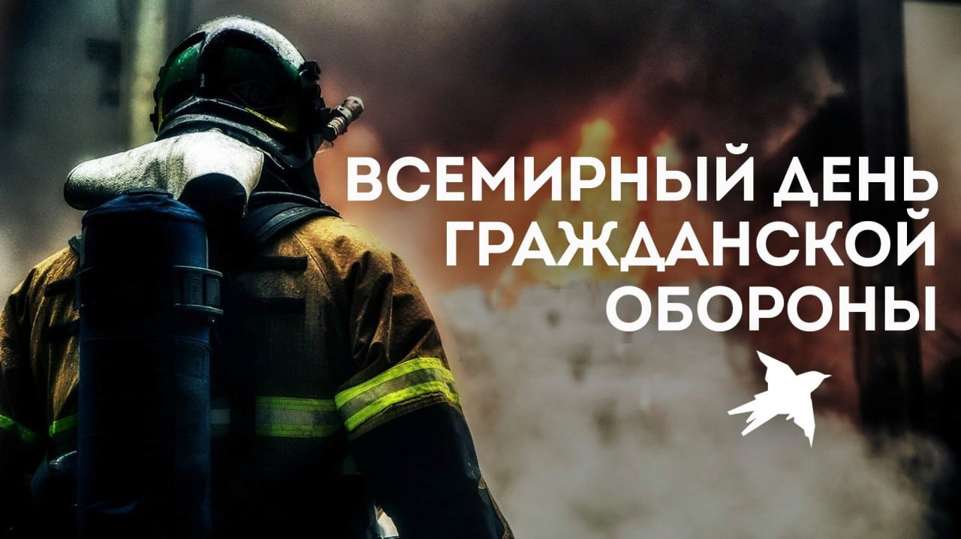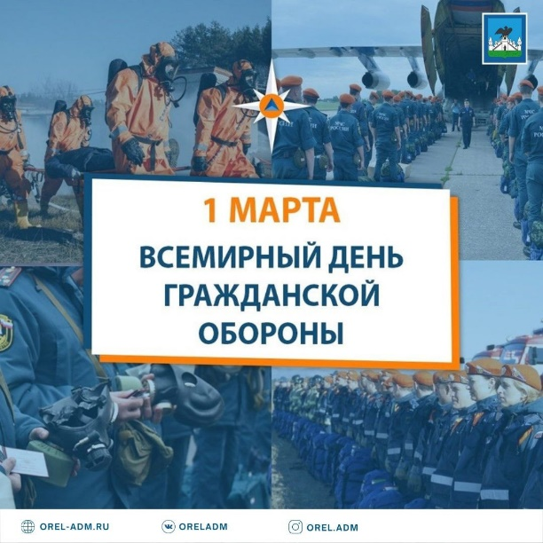

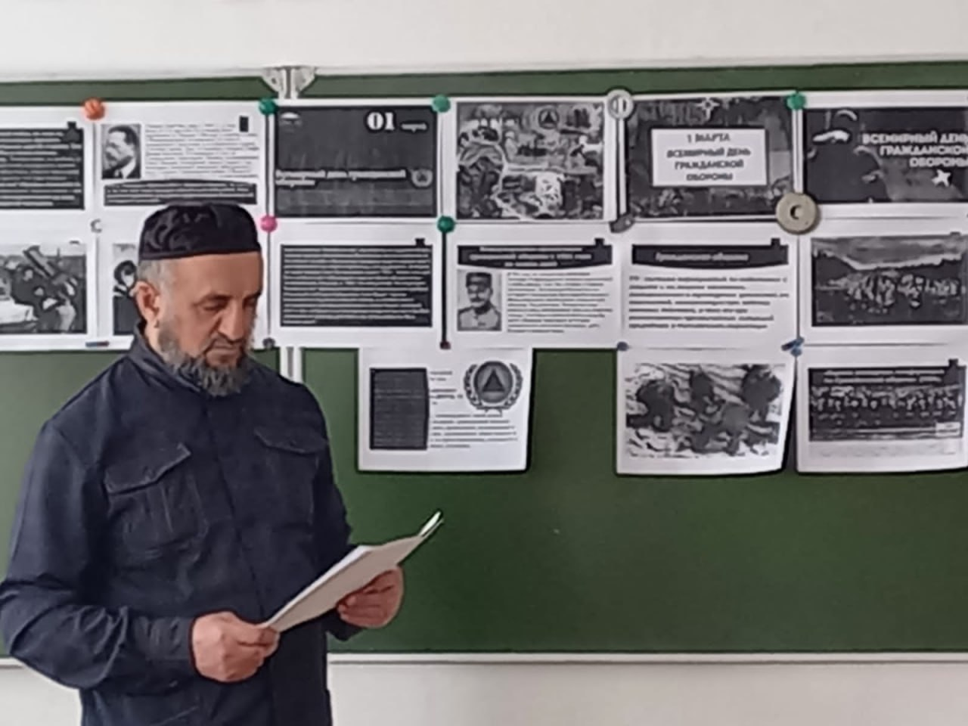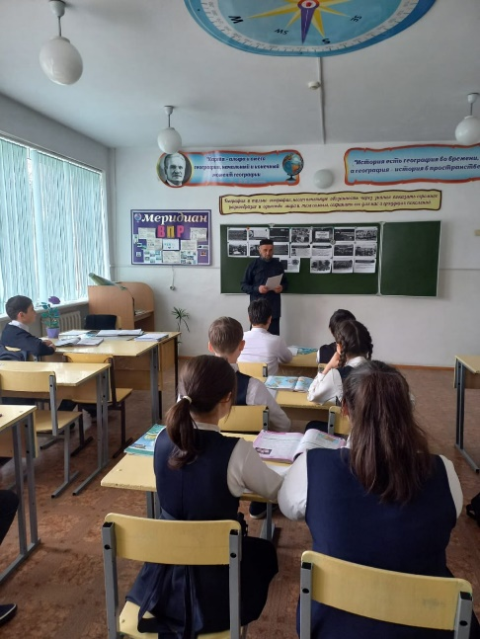

1 марта в рамках работы РДДМ учитель ОБЖ Зангиев И.М-Г. провел урок , посвященный Всемирному дню Гражданской обороны.

Гражданская оборона является одной из важнейших функций государства, составной частью оборонного строительства. В России государственная организация защиты населения берет свое начало в 1932 г., когда было утверждено положение о местной противовоздушной обороне. В 1991 г. войска ГО вошли в состав Государственного комитета Российской Федерации по делам гражданской обороны, чрезвычайным ситуациям и ликвидации последствий стихийных бедствий, который в 1994 г. был преобразован в Министерство Российской Федерации по делам гражданской обороны, чрезвычайным ситуациям и ликвидации последствий стихийных бедствий.

Ребята отметили, что в повседневной жизни они редко задумываются об угрозах, но теперь, ближе ознакомившись с деятельностью гражданской обороны, пообещали быть более ответственными к личной и общественной безопасности.

#ДеньГражданскойобороны #РДДМ #Движениепервых #Гражданскаяоборона